Název školy: Základní škola Chomutov, Písečná 5144
Název materiálu: VY_12_INOVACE_04_BOŽENA_NĚMCOVÁ_nk1
Číslo projektu: CZ 1.07/1.4.00/21.3355
Autor: Mgr. Naděžda Kloubová
Datum tvorby: 10. 08. 2012
Cílový ročník: šestý
Vzdělávací oblast/obor/okruh: Český jazyk a literatura
Klíčové slovo: Babička, Národní báchorky a pověsti, povídky
Anotace: Tento pracovní list slouží k výkladu o životě a díle Boženy Němcové, k seznámení s díly Babička a Národní báchorky a pověsti.

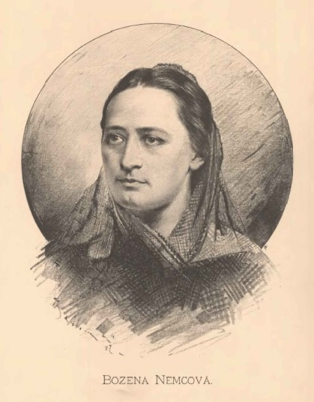
Božena Němcová (1820 – 1862)
- narodila se v rodině panského kočího jako Barbora Panklová, dětství prožila v ratibořickém údolí u České Skalice
- v 17 letech se provdala za Josefa Němce – úřady pronásledovaného vlastence, který ale neměl pochopení pro umělecké sklony své ženy
- často se stěhovali, byli pod dozorem tajné policie
- inspirovala se lidovou slovesností, sbírala pohádky a báchorky
- pohádky - Národní báchorky a pověsti, Slovenské pohádky a pověsti – ukazuje vítězství spravedlnosti a dobra nad zlem
Nejznámější pohádky Boženy Němcové
  - O Popelce
  - Sůl nad zlato
  - Princ Bajaja
  - Čert a Káča
  - O perníkové chaloupce
  - O dvanácti měsíčkách
  - O princezně se zlatou hvězdou na čele
  - Chytrá horákyně
  - O Smolíčkovi
  - O hloupém Honzovi
  - O kohoutkovi a slepičce
  - Potrestaná pýcha – zfilmováno jako Pyšná princezna
  - O Slunečníku, Měsíčníku a Větrníku – zfilmováno jako Princ a Večernice
  - Šternberk – zfilmováno jako Jak si zasloužit princeznu
  - O chytré princezně a Spravedlivý Bohumil – zfilmováno jako Čertova nevěsta
  - O zakletém hadovi – zfilmováno pod stejným názvem

- povídky – postavy idealizuje, kladný hrdina je všestranně dobrý člověk
  - Divá Bára
  - Pan učitel
  - Chudí lidé
  - Dobrý člověk
  - V zámku a podzámčí
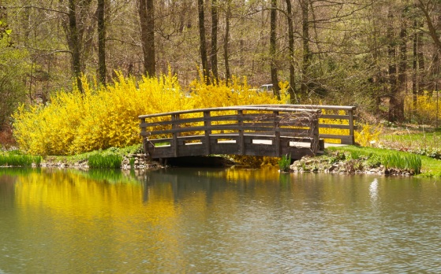
Babička – nejznámější dílo, vzniklo po smrti milovaného syna Hynka. Má podtitul Obrazy venkovského života a vychází z autorčiných vzpomínek na ratibořické údolí. Kniha začíná babiččiným příjezdem na Staré Bělidlo, kde bydlí rodina Proškových. Svou moudrostí a láskou si babička postupně získává náklonnost vnoučat i důvěru vesničanů, dokonce úctu paní kněžny a její schovanky Hortensie.
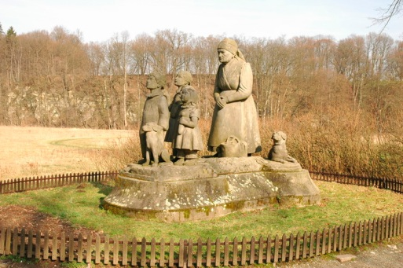
Do poklidného vyprávění je zařazený i dramatický a smutný příběh o Viktorce, lásce k tajemnému vojákovi a její smrti. Líčení Viktorčina příběhu neodpovídá přesně skutečnosti. Němcová přikrášlila i vztah babičky a Barunčiny matky, kněžny k poddaným – chovala se k nim ve skutečnosti povýšeně. Autorka chtěla vytvořit dílo, které by ve čtenáři posilovalo víru v možnost najít v životě štěstí.

Otázky k tématu o životě a díle Boženy Němcové:
Kde prožila své dětství Božena Němcová?
V jakém díle můžeme najít její pohádky?
Které pohádky Boženy Němcové znáš?
Jaké lidi popisuje ve svých povídkách?
Vyjmenuj 3 povídky Boženy Němcové:
Která kniha Boženy Němcové je nejznámější?
Jak se nazývá místo, kde žila babička s rodinou Proškových?

Zdroje:
[1] Vlastní tvorba
[2] SOUKAL, Josef. Čítanka 6: literární výchova pro 6. ročník základní školy a pro odpovídající ročník víceletých gymnázií. 1. vyd. Praha: SPN - pedagogické nakladatelství, 2000, 232 s. ISBN 80-859-3785-9.
[3] Jan Vilímek - Božena Němcová. In: Wikipedia: the free encyclopedia [online]. San Francisco (CA): Wikimedia Foundation, 2009-01-15 [cit. 2012-08-10]. Dostupné z: http://upload.wikimedia.org/wikipedia/commons/1/16/Jan_Vil%C3%ADmek_-_Bo%C5%BEena_N%C4%9Bmcov%C3%A1.jpg
[4] KARPAC. Sousoší Babičky v Ratibořicích. In: Wikipedia: the free encyclopedia [online]. San Francisco (CA): Wikimedia Foundation, 2010-09-09 [cit. 2012-08-10]. Dostupné z: http://upload.wikimedia.org/wikipedia/commons/4/46/Souso%C5%A1%C3%AD_Babi%C4%8Dky_v_Ratibo%C5%99ic%C3%ADch.jpg
[5] Národní báchorky a pověsti. In: Wikipedia: the free encyclopedia [online]. San Francisco (CA): Wikimedia Foundation, 2012-05-30 [cit. 2012-08-10]. Dostupné z: http://cs.wikipedia.org/wiki/N%C3%A1rodn%C3%AD_b%C3%A1chorky_a_pov%C4%9Bsti
[6] Ilustrace: www.office.microsoft.com, 10. 8. 2012

